CHRONOLOGIE ET DUREE DE LA SEANCE (Démo)
=> Date : mercredi 15 juin 2016
=> Broker : IG
=> Instrument financier : CFD (« mini-contrats » : 5 euros/point)
=> Premier trade à 09:10:08
=> Dernier trade à 10:56:48
=> Nombre de pauses : 1 MM (2 SLA consécutifs)
Durée active de la session de la session de trading : 9h02 à 11h-15mn=1h43

Calendrier boursier de Benoist Rousseau :
Mercredi 15 juin 2016
14h30 : Prix à la production aux États-Unis d'Amérique
16h30 : Stock de pétrole aux États-Unis d'Amérique
20h00 : Décision de la FED sur les taux d'intérêts
20h30 : Discours de Yellen, présidente de la FED
Note : La grosse journée, l'énorme soirée, risques maximum, mort annoncée des traders débutants

TRADES
Nombre de trades : 16
Trades gagnants : 8
Trades flats : 1
Trades perdants : 7
Ratio trades gagnants/perdants : 1.142
Profit Factor = (somme des gains) / (somme des pertes) : 36/182.5=0.197
MaxDrawdown (perte cumulative maximale) : 183.5

ATR7
ATR7 UT1 min : 5.3 (10h36) ATR7 UT1 max : 12.8 (9h28)
Nombre de minutes avec ATR7 < ou = à 6 : 9mn (mais davantage de Bou<6 pts)
Ratio temps de trading/temps où ATR7 < ou = à 6 :

FONDS
12292.89-12146.39=perte de 146.5 EUR.

STRATEGIE « 007 »
Money management :
=> SLA : -6
=> SLM : -20 EUR (4pts) si possible
=> TPA : +1, ou pas de TPA
=> TPM : variable
=> ARRET de séance si SLA x 8, ou 10 pertes en tout, mais jamais avant 10H00 !
=> Pause de 15 minutes si 3 pertes consécutives, ou 2 SLA consécutifs

Résultats du Money Management :
=> SLA : x
=> SLM : x
=> TPA : 7x
=> TPM : 1x
=> PAUSES : 1 MM
=> ARRET : 11h, et production du bilan.

Timing :
Volatilité :
=> Elle doit être > ou = à 6 points lors de la bougie précédente
=> ATR 7 > 6.
TACTIQUES :
Tactique du trade d’ouverture :
=> 1 trade sur franchissement du premier des niveaux tous les 6.25 points lors de l’ouverture à 9h00, voire à 8h59 si le mouvement part fort déjà.

Tactique des rebonds :
=> Position après franchissement de « niveau de prix rond », de PPV ou de support ou résistance dès que le cours reflux, et à condition que le cours soit proche de niveau (distance <4pts).

Indices techniques :
=> Lignes horizontales tous les 6.2 ou 6.3 points : noires tous les 25 pts, grises tous les 12.5 points, jaunes tous les 6.2/6.3 points.

=> « Bureau 1 » :
ECRAN central
=> Plateforme IG

ECRAN gauche
Fenêtre gauche : DJI UT15 RSI 14
Fenêtre droite : DJI UT1 RSI 14

=>« Bureau 2 » :
ECRAN central
Fenêtre gauche : DAX UT5, PPH, MME 10,20,50, RSI 14. (Echelle de prix 10 pts)
Fenêtre droite : DAX UT1, PPJ, MME 10,20,50, RSI 14. (Echelle de prix 2pts)

ECRAN gauche
Fenêtre gauche : DAX UT1, PPM, MME 10,20,50, ATR7.
Fenêtre droite : DAX UT15, MME 10,20,50, RSI 14.

=> « Bureau 3 » :
ECRAN central
Plein écran : DAX UT4h ou UTJ (pour voir d’un coup d’œil les supports et les résistances)

CHECKLIST
« 004 »

COMMENTAIRES
=> Il est beaucoup plus difficile de remplir mon bilan en ayant remplacé la description des MME en UT1 par celle des RSI en 3 UT, car ces derniers changent nettement plus vite !

=> Pas de « trade d’ouverture sur niveau intermédiaire » aujourd’hui, car petit retard au démarrage. Une chance pour moi, car cette fois-ci il y a eu un rebond très vite après le franchissement des 9600 (9602.8 précisément), ce qui ne laissait que peu ou pas de place pour un gain en comptant le petit délai d’exécution et le spread d’IG.

=> Très bonne volatilité lors de cette séance, avec quelques bougies explosives qui m’ont piégé. Et, pas de lags notables de la plateforme de trading Web IG contrairement à hier.

=> Beaucoup de SLA atteints dans cette séance. Laissé courir a été utile dans certains cas, une erreur le plus souvent. Il me reste encore et toujours à identifier quand un BO de niveau petit ou grand s’annonce en lieu et place d’un rebond…

=> Mes pertes max sont presque toutes sur des BO...puisque je tente systématiquement des rebonds. Sur le forum, les habitués savent anticiper quand il y aura un rebond ou un BO…

Des pistes :
=> RSI 14 en UT15 repassant sous les 75 ou au-dessus des 25 : insuffisant, car nombreux BO sans cela, et des Rebonds avec ce setup.
=> Concordance des RSI 14 en UT1 UT5 et UT15 : insuffisant aussi. Setup donnant autant de rebonds que de BO.
=> L’entassement de quatre ou cinq bougies sous le niveau devenu résistance, ou au-dessus du niveau, devenu ainsi support, offre une congestion de prix explosive si le niveau est franchi : SETUP pour BO à creuser !

Abréviations pour mes lecteurs :
h : haussier
b : baissier
BO : break out
BOU : bougie
Tent : tentative
FR : Franchissement (de niveau) suivi d’un Rebond (de ce même niveau) en le refranchissant=> Timing tactique de scalping.
Reb : Rebond
TReb : Touche le niveau, et Rebond.
ReF : Refranchissement du niveau par la bougie juste après celle du premier franchissement dans l’autre sens (sorte de FR en deux temps).
h+ : RSI >50 et à pente haussière
h- : RSi >50 et à pente baissière
b+ : RSI <50 et à pente haussière
SA+ : RSI en sur-achat (ligne 75 et au-dessus) en pente haussière
SA- : RSI en sur-achat (ligne 75 et au-dessus) en pente baissière
SV+ : RSI en sur-vente (ligne 25 et en dessous) en pente haussière
SV- : RSI en sur-vente (ligne 25 et en dessous) en pente baissière
SL, SLA, TP, TPA, abréviations usuelles en analyse technique…

Numéro : | ① | Heure : | 9h10 | Sens : | V | Niveau : | 9606.6 | Résultat : | SLA-30
TP1/5/15 : | hhb
RSI14 UT1/5/15 : | hhh
Commentaires : | Tent (FR 9600, mais BO. J’ai laissé courir sur mvts rapides hésitants. Pertes max.

Numéro : | ② | Heure : | 9h12 | Sens : | V | Niveau : | 9610.9 | Résultat : | 5
TP1/5/15 : | hhh
RSI14 UT1/5/15 : | H+h+SA+
Commentaires : | FR S1H (9609.4)

Numéro : | ③ | Heure : | 9h14 | Sens : | V | Niveau : | 9608.9 | Résultat : | SLA-30
TP1/5/15 : | hhh
RSI14 UT1/5/15 : | h-h-SA (Sur Achat) – (baissier)
Commentaires : | Pris trop haut Tent FR Sh. Laissé courir, mais très risqué. Pertes max.

Numéro : | ④ | Heure : | 9h19 | Sens : | A | Niveau : | 9601.1 | Résultat : | -2.5
TP1/5/15 : | hbb
RSI14 UT1/5/15 : | b-b-h-
Commentaires : | ReF (ReFranchissement) 9600. Sorti sur clic nerveux au lieu de prendre le point. Dommage, 6pts de potentiel à la hausse ensuite.

Numéro : | ⑤ | Heure : | 9h22 | Sens : | V | Niveau : | 9602.9 | Résultat : | 5
TP1/5/15 : | hhb
RSI14 UT1/5/15 : | h-h-h-
Commentaires : | FR 9600. Pos dès le premier recul au-dessus des 9600… (TPA +1)

Numéro : | ⑥ | Heure : | 9h29 | Sens : | A | Niveau : | 9611.1 | Résultat : | SLA-30
TP1/5/15 : | bbb
RSI14 UT1/5/15 :
Commentaires : | Tent FR S1H alors que je sentais un retracement à la baisse de la bougie précédente verte (mais, un ressenti n’est pas un indice technique…). Laissé courir, même en voyant que cela partait dans le mauvais sens =>pertes max.

Numéro : | ⑦ | Heure : | 9h35 | Sens : | V | Niveau : | 9600.1 | Résultat : | 5
TP1/5/15 : | hhh
RSI14 UT1/5/15 : | B+h+h-
Commentaires : | FR 9600

Numéro : | ⑧ | Heure : | 9h40 | Sens : | V | Niveau : | 9598 | Résultat : | 0
TP1/5/15 : | hhh
RSI14 UT1/5/15 : | H+h+h+
Commentaires : | Tent FR9600. Sorti flat, car petite Bou hésitante.

Numéro : | ⑨ | Heure : | 9h42 | Sens : | V | Niveau : | 9599.6 | Résultat : | SLA-30
TP1/5/15 :
RSI14 UT1/5/15 :
Commentaires : | Tent ReF, mais changement de direction explosif, perte max 1 seconde après pos. J’ai pris un risque en me plaçant sur un mvt faible qui congestionnait juste en dessous des 9600…

Numéro : | ⑩ | Heure : | 9h45 | Sens : | V | Niveau : | 9601.4 | Résultat : | SLA-30
TP1/5/15 :
RSI14 UT1/5/15 :
Commentaires : | Tent retracement de la Bou précédente, mais FR ce coup-ci suivi d’un gros BO.  2 SLA consécutifs. PAUSE MM 15 mn…
9h51 : Laissé passé beau R (Rebond) PPJ, tjs en PAUSE MM. Mode spectateur…

Numéro : | ⑪ | Heure : | 10h05 | Sens : | A | Niveau : | 9577.6 | Résultat : | 5
TP1/5/15 : | hhh
RSI14 UT1/5/15 : | B+b+h+
Commentaires : | Reb 75. Très risqué, car pris un peu haut. Trade chanceux…

Numéro : | ⑫ | Heure : | 10h12 | Sens : | A | Niveau : | 9576.6 | Résultat : | 5
TP1/5/15 :
RSI14 UT1/5/15 :
Commentaires : | Touch75. Trade passé par -20 EUR. Tenu longtemps…

Numéro : | ⑬ | Heure : | 10h16 | Sens : | A | Niveau : | 9575.1 | Résultat : | 5
TP1/5/15 :
RSI14 UT1/5/15 :
Commentaires : | FR75 en 2 bougies sur ATR7 en baisse.
Raté gros ReF 9575 à 10h27, le nez dans mon bilan…

Numéro : | ⑭ | Heure : | 10h39 | Sens : |  | Niveau : | 9599.6 | Résultat : | 5
TP1/5/15 : | hhh
RSI14 UT1/5/15 :
Commentaires : | FR 9600. ATR7 <6

Numéro : | ⑮ | Heure : | 1h44 | Sens : | V | Niveau : | 9608.6 | Résultat : | SLA-30
TP1/5/15 : | hhh
RSI14 UT1/5/15 : | H+h+h+
Commentaires : | Tent FR S1h, mais pris trop bas sur le retour. Ensuite, GrosseBou explosive qui a avalé mon SL en 0.5 s.. Les RSI 14 des 3 UT faisaient présager un BO… et, gros BO qui a traversé R1J 9629.5

Numéro : | ⑯ | Heure : | 10h57 | Sens : | A | Niveau : | 9630.4 | Résultat : | 1
TP1/5/15 : | bhh
RSI14 UT1/5/15 :
Commentaires : | FR R1J. Niveau risqué, car il y avait eu une congestion de Bous 2 pts au-dessus.  Sorti à +1 après être passé par -20. Ensuite hausse, les bears n’ont pas insisté…

11h ARRET

Trades | Heure | Marché | Ouverture | Taille | Fermeture | Résultat
16 | 10:56:48 - 10:57:24 | Allemagne 30 au comptant (Mini-contrat 5€) | 9630.4 | 1 | 9630.6 | 1.00
15 | 10:43:08 - 10:43:11 | Allemagne 30 au comptant (Mini-contrat 5€) | 9608.6 | -1 | 9614.6 | -30.00
14 | 10:39:43 - 10:39:45 | Allemagne 30 au comptant (Mini-contrat 5€) | 9599.6 | -1 | 9598.6 | 5.00
13 | 10:16:30 - 10:17:45 | Allemagne 30 au comptant (Mini-contrat 5€) | 9575.1 | 1 | 9576.1 | 5.00
12 | 10:11:53 - 10:13:22 | Allemagne 30 au comptant (Mini-contrat 5€) | 9576.6 | 1 | 9577.6 | 5.00
11 | 10:04:55 - 10:05:17 | Allemagne 30 au comptant (Mini-contrat 5€) | 9577.6 | 1 | 9578.6 | 5.00
10 | 09:44:55 - 09:45:14 | Allemagne 30 au comptant (Mini-contrat 5€) | 9601.4 | 1 | 9595.4 | -30.00
9 | 09:42:07 - 09:42:09 | Allemagne 30 au comptant (Mini-contrat 5€) | 9599.6 | -1 | 9605.6 | -30.00
8 | 09:40:11 - 09:40:17 | Allemagne 30 au comptant (Mini-contrat 5€) | 9598.6 | -1 | 9598.6 | 0.00
7 | 09:35:38 - 09:35:38 | Allemagne 30 au comptant (Mini-contrat 5€) | 9600.1 | -1 | 9599.1 | 5.00
6 | 09:27:43 - 09:27:57 | Allemagne 30 au comptant (Mini-contrat 5€) | 9611.1 | 1 | 9605.1 | -30.00
5 | 09:22:44 - 09:22:47 | Allemagne 30 au comptant (Mini-contrat 5€) | 9602.9 | -1 | 9601.9 | 5.00
4 | 09:19:08 - 09:19:17 | Allemagne 30 au comptant (Mini-contrat 5€) | 9601.1 | 1 | 9600.6 | -2.50
3 | 09:14:13 - 09:14:40 | Allemagne 30 au comptant (Mini-contrat 5€) | 9608.9 | -1 | 9614.9 | -30.00
2 | 09:12:31 - 09:12:35 | Allemagne 30 au comptant (Mini-contrat 5€) | 9610.9 | -1 | 9609.9 | 5.00
1 | 09:10:08 - 09:10:22 | Allemagne 30 au comptant (Mini-contrat 5€) | 9600.6 | -1 | 9606.6 | -30.00

UT1 ATR7
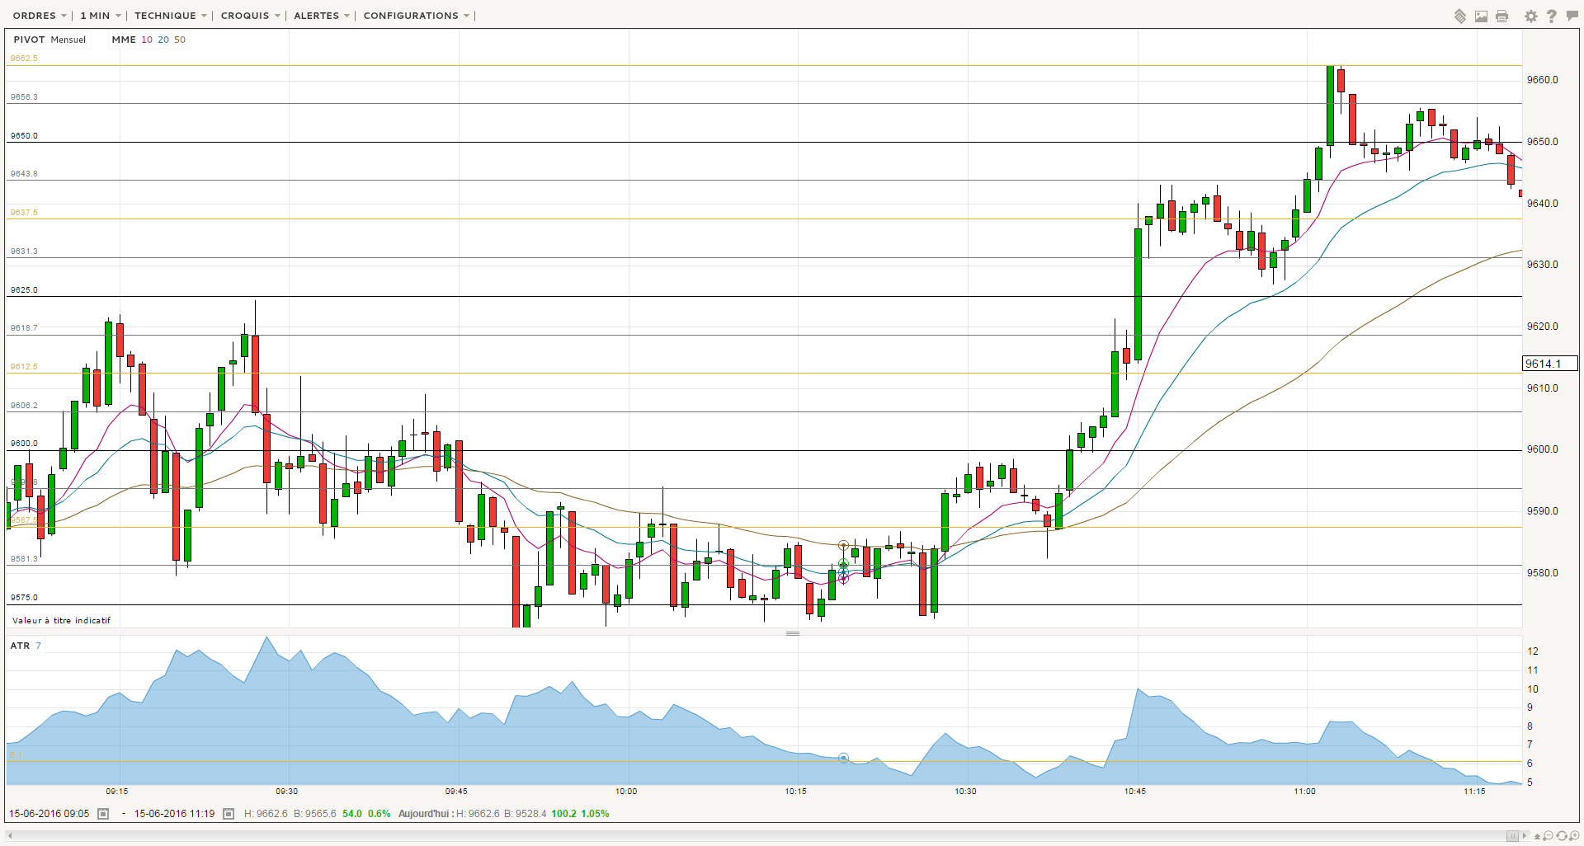

UT15 RSI 14
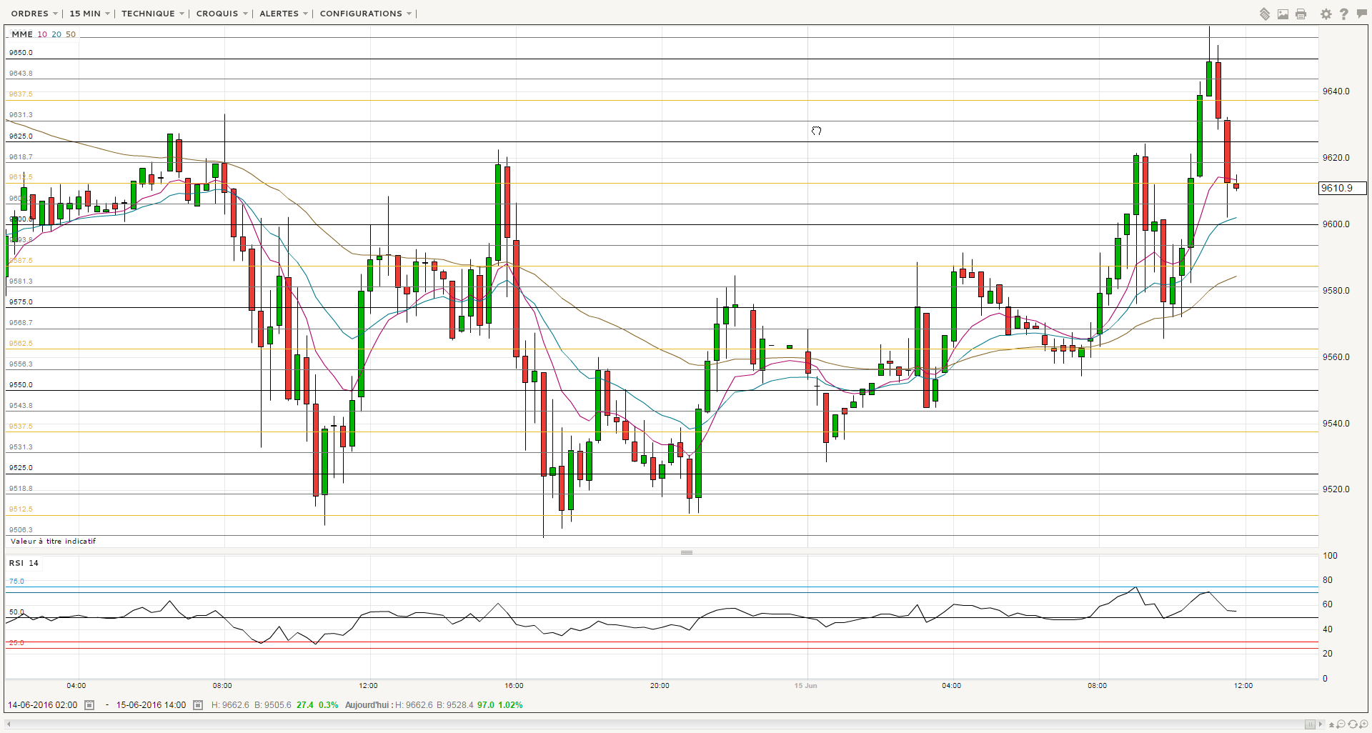

UT5 RSI 14 :
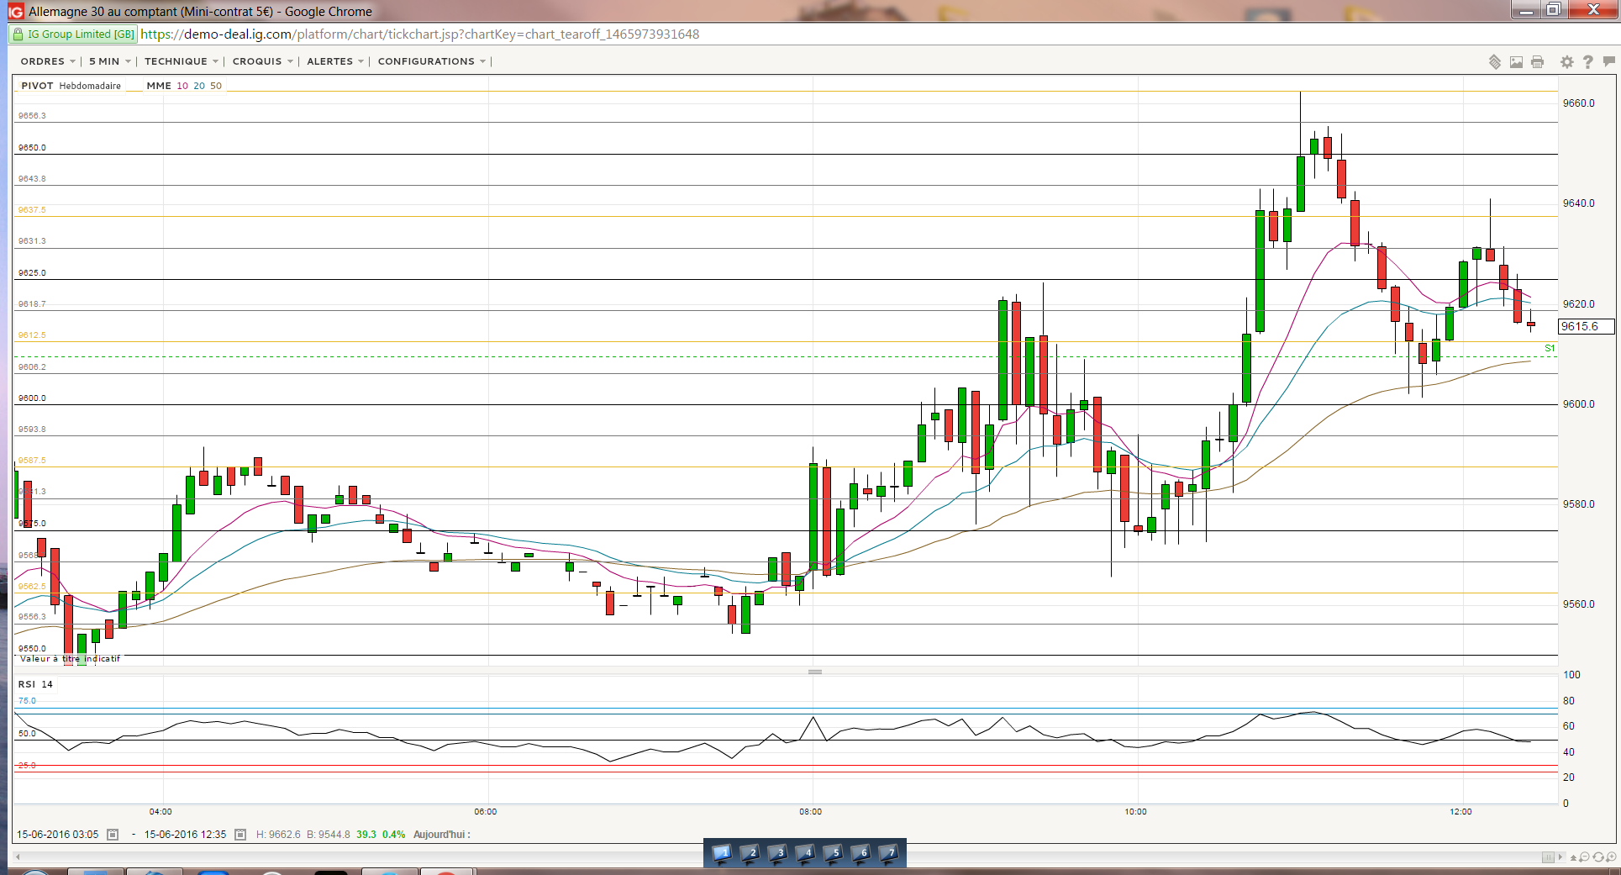

UT1 RSI 14 :
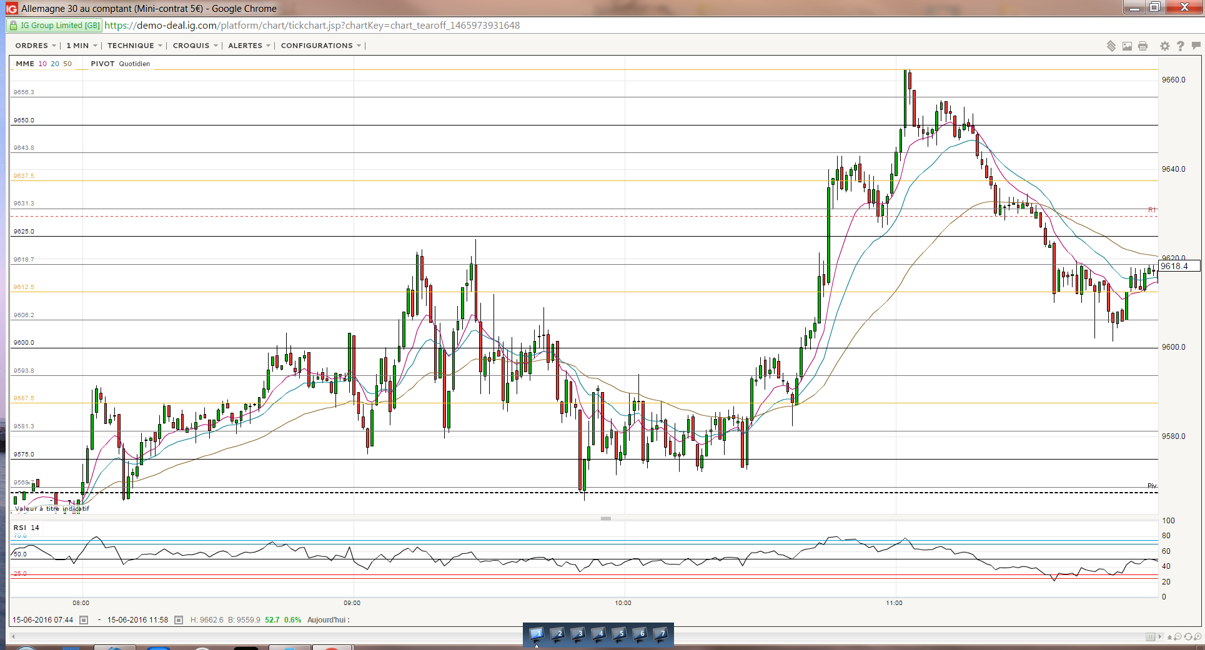

SCALPS d’ANDLILIENS :

Re: Scalping et Day trading du 15 juin 2016
par Bruno » 15 Juin 2016 09:13
BO attrapé 9604.1 9608.6 +4.5

(Commentaire perso : bougie haussière de 9h11, ne repasse pas sous 9600, donc BO au lieu de FR)

Re: Scalping et Day trading du 15 juin 2016
par Moineau59 » 15 Juin 2016 09:16
j'avais un long a 595 vendu a +7 pas réussi a garder plus.

(Comment : pos (position) Moineau à 9h11.) Très beau trade. Mais, mystère sur l’anticipation de ce « BO » comme des autres pour moi !

Re: Scalping et Day trading du 15 juin 2016
par Sylvain P. » 15 Juin 2016 09:20
+1 sur réintégration des 9600.
Coupé un peu tôt
(Comment : tactique de retracement de la Bou précédente sous le niveau ? Comment l’a-t-il vu venir, et à quel niveau l’a-t-il pris ?)

Re: Scalping et Day trading du 15 juin 2016
par Benoist » 15 Juin 2016 09:31
9590.4 9591.4 +1 super je suis en paperasserie pour payer le CFE mais il n'a pas été calculé... je sent que ça va me prendre la journée en coup de téléphone

